Есеп
Қараша айының жиырма жетінші жұлдызында Дөңгілағаш ауылының мәдениет ошағында Қарттар күніне арналған мерекелік іс – шара өткіздім. Іс- шараға мектептегі барлық оқушылар белсене қатысты. Мерекелік концерт 2,3,4 сынып оқушыларының «Хафана» биімен ашылды.
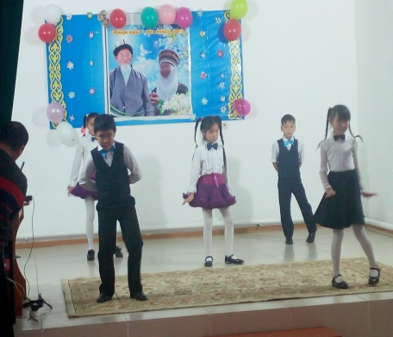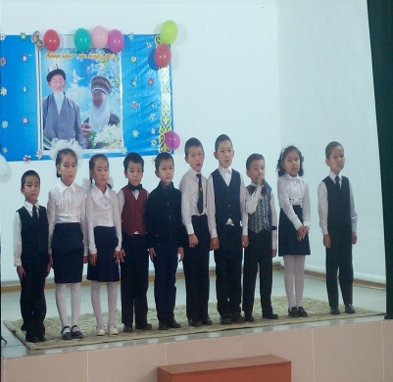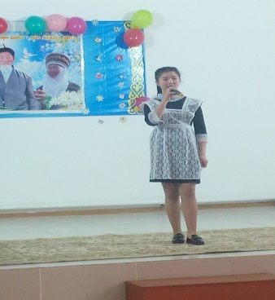
Жүргізушілер сөз сөйлеп, мерекенің көркін одан әрі аша түсті. Даярлық сыныбының және 1-сыныптың кішкентай бүдіршіндері өздерінің жүрек жарды тақпақтарын айтып, ата – апалардың көңілінен шықты. Ал 7- сынып оқушысы Аптарова Ақерке Т.Айбергенов ақын ағамыздың «Ана» тақырыбындағы өлеңін оқып барша жиналған қауымның көңілін бір серпілтіп тастады. 2,3,4 сынып оқушылары да қарап қалған жоқ, жаттаған тақпақтарын мәнді де мәнерлі қылып жеткізді.
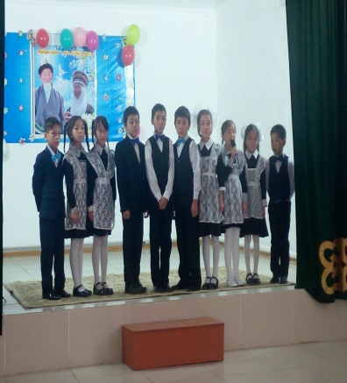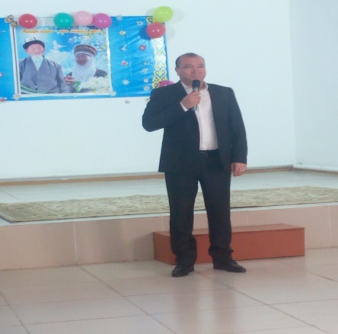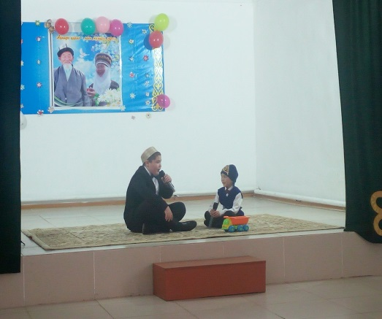
Даярлық сыныбының кішкентай бұлбұлы Ескендирова Мадина ата- апаларына арнап өзінің «Қошақаным» әнін тарту етті. Сонымен қатар 6- сынып оқушысы Талғат Мадияр «Ана-Әке» әнін орындап жиналған жұртшылық назарын өзіне аудара білді. Қарттар күніне арналған мерекелік концертте ауылымыздың сыйлы ақсақалы Аптар ата сөз сөйлеп, тілек айтып рахметін білдірді. Сонымен бірге қарттар күніне арналған дастарханға демеушілік көрсетіп келген Ұмай –Жер серіктестігінің басшысы Абдул Халил Наджибулла ағамыз сөз сөйлеп қарттарымызды мерекесімен құттықтады. 8 сынып оқушысы Жолдаңғар Шыңғыспен даярлық сынып оқушысы Ұзақбай Мағауия көрініс қойды. Мерекелік іс – шара соңында 6,7,8 сынып оқушылары «Әкелер» хорын орындап, бір қуатып тастады.
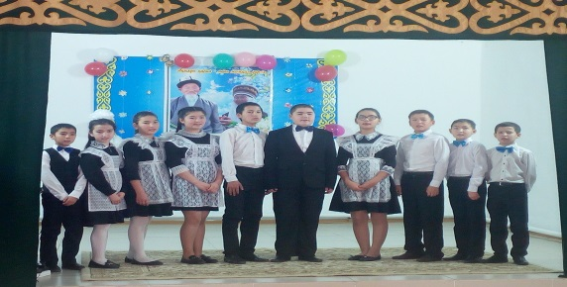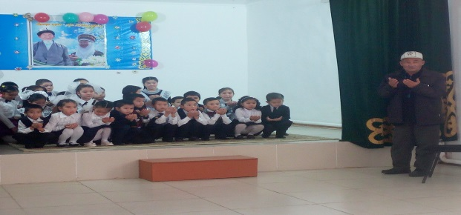
Атымтай Естай атамыз барша жиналған қауымға, кішкентай бүлдіршіндерге, батасын беріп, мерекелік іс- шараны тамамдады.

